

รายงานการปฏิบัติราชการงานป้องกันปราบปราม

1. ภารกิจถวายความปลอดภัย

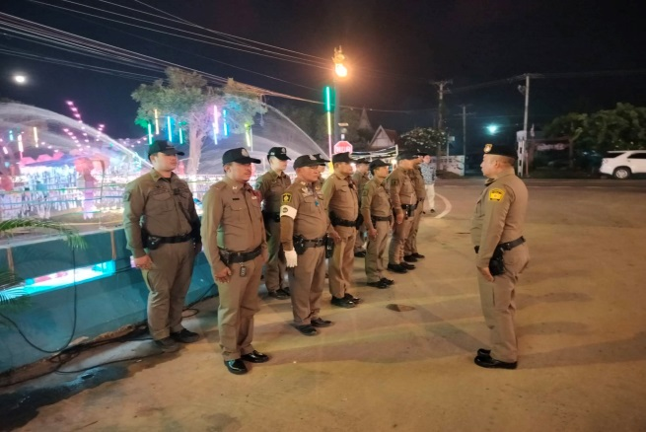 | 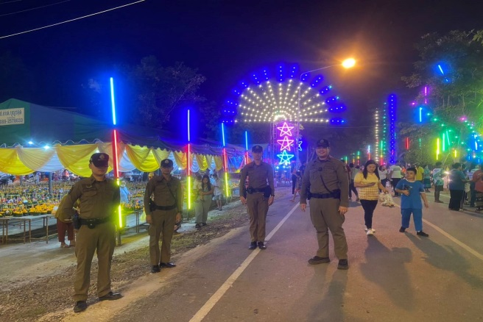
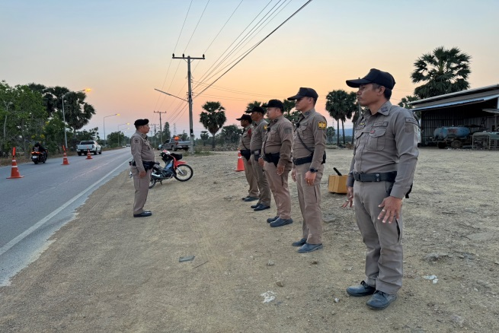 | 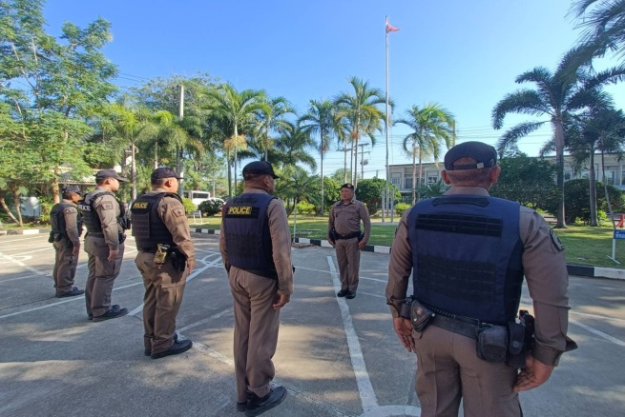

วันที่ 9 กุมภาพันธ์ 2568 เวลา 06.00 น. พ.ต.ท. ชัยวัฒน์ วัฒนไพโรจน์ สวป.สภ.ไร่สะท้อน ได้เรียกแถวตรวจจำนวน ตรวจเครื่องแต่งกาย อุปกรณ์ต่างๆ และชี้แจงแนวทางปฏิบัติ อำนวยความสะดวกจราจร และความปลอดภัย ณ บริเวณหน้าสภ.ไร่สะท้อน และวางกำลังตามจุดที่ได้รับมอบหมายเส้นทางสำรอง กำลังพลมีความพร้อมสำหรับการปฏิบัติ จนเสร็จสิ้นภารกิจ เหตุการณ์ปกติ

2. การปล่อยแถวสายตรวจและฝึกยุทธวิธีตำรวจ

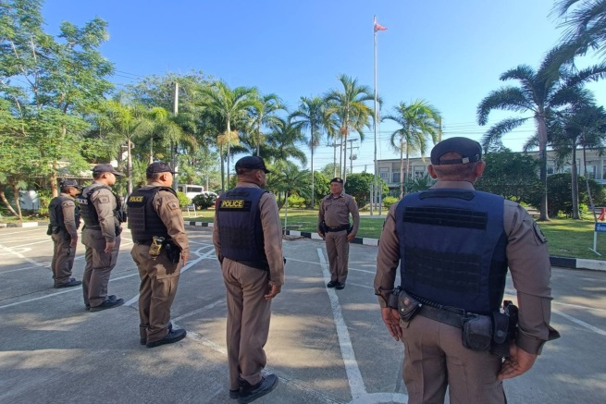 | 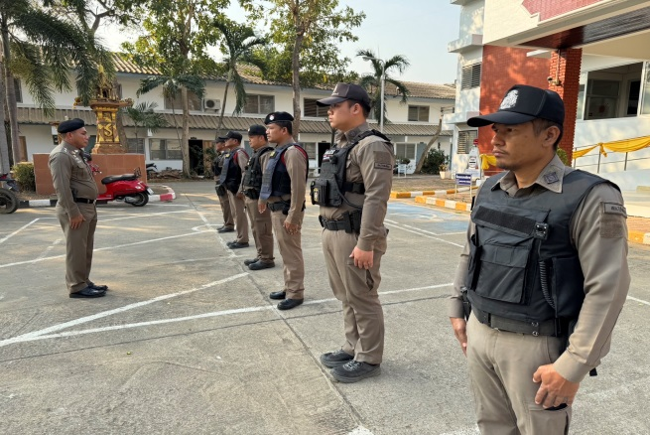
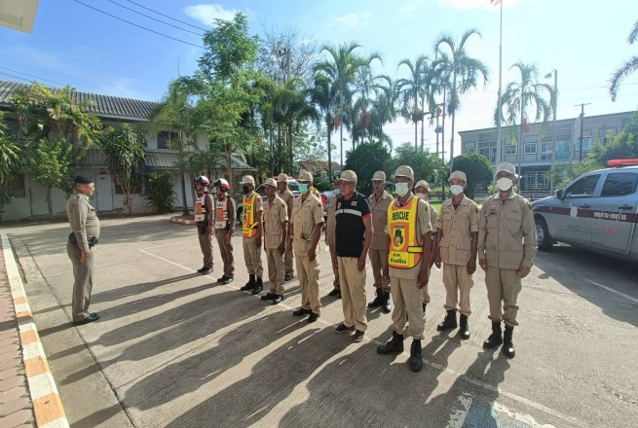 | 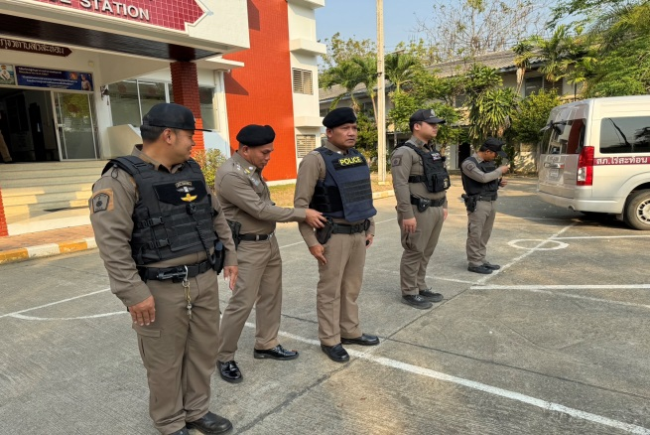

วันที่ 1-28 กุมภาพันธ์ 2568 เวลา 08.00 น. พ.ต.ท.ณรงค์ฤทธิ์ แก้วนวล สวญ.สภ.ไร่สะท้อน และ พ.ต.ท. ชัยวัฒน์ วัฒนไพโรจน์ สวป.สภ.ไร่สะท้อน เรียกรวมแถวหน้าเสาธง เพื่อเคารพธงชาติ สวดมนต์ไหว้พระ กล่าวอุดมคติตำรวจ และชี้แจงข้อราชการต่างๆ ดังนี้
- กำชับการปฏิบัติหน้าที่ให้มีความพร้อมอยู่เสมอ
- ตรวจความพร้อมก่อนออกปฏิบัติหน้าที่ เครื่องแต่งกาย อาวุธอุปกรณ์ประจำกาย และยานพาหนะ
- ออกตรวจจุดเสี่ยงจุดล่อแหลมในพื้นที่รับผิดชอบและบันทึกลงระบบ Police 4.0
- ออกตรวจเยี่ยมประชาชน ตามโครงการ Stop Walk and talk
- ปฏิบัติตามแนวทาง การยกระดับการบริการประชาชนของสถานีตำรวจ
- กำชับการปฎิบัติหน้าที่ ตามหลักยุทธวิธี ไม่ประมาท
- ฝึกทบทวนยุทธวิธีตำรวจ
ผู้รับผิดชอบกิจกรรม : พ.ต.ท. ชัยวัฒน์ วัฒนไพโรจน์ สวป.สภ.ไร่สะท้อน

4. ศูนย์รับแจ้งเหตุ 191

เดือน | สั่งการ | พบ | ไม่พบ | เวลาถึง
 |  |  |  | 5 นาที | 5-15 นาที | 15-30 นาที
ก.พ.68 | 33 | 33 | - | 15 | 13 | 5

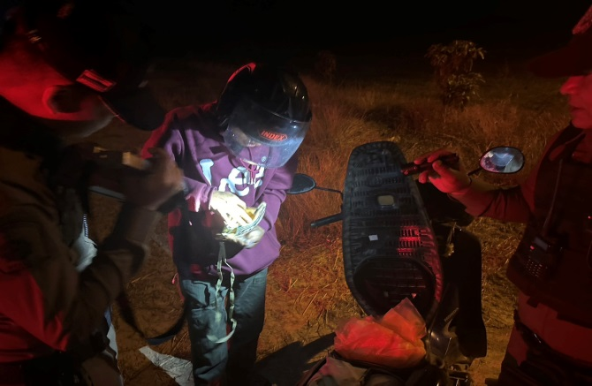 | 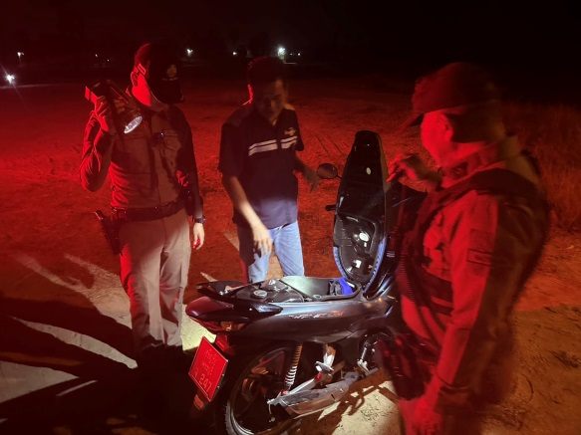

วันที่ 9 กุมภาพันธ์ 2568 รับแจ้งเหตุ มีการแข่งรถในพื้นที่ ถนนต้นตาล ตำบลไร่สะท้อน อำเภอบ้านลาด จังหวัดเพชรบุรี เหตุเกิด บริเวณริมถถนชลประทาน ม.4 ตำบลไร่สะท้อน
ร.ต.ท. ศุภมิตร ศรีนวลจันทร์ รอง สวป.สภ.ไร่สะท้อน/ร้อยเวร 20 พร้อมสายตรวจออกตรวจสอบ พบผู้กระทำผิด จึงเข้าตรวจสอบและนำส่ง พงส ต่อไป

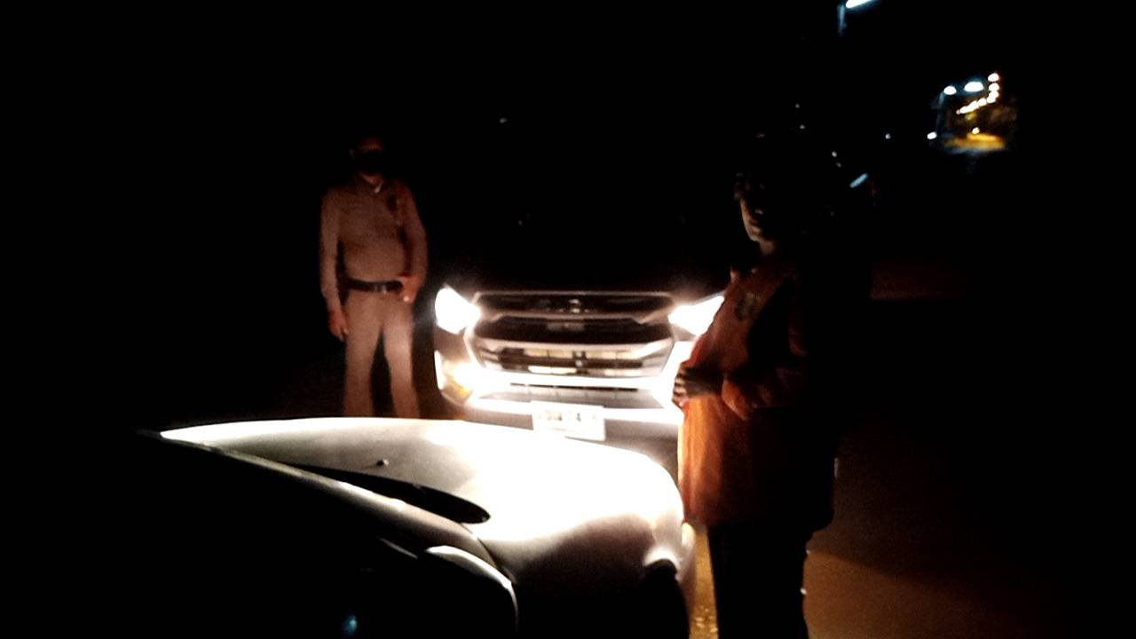 | 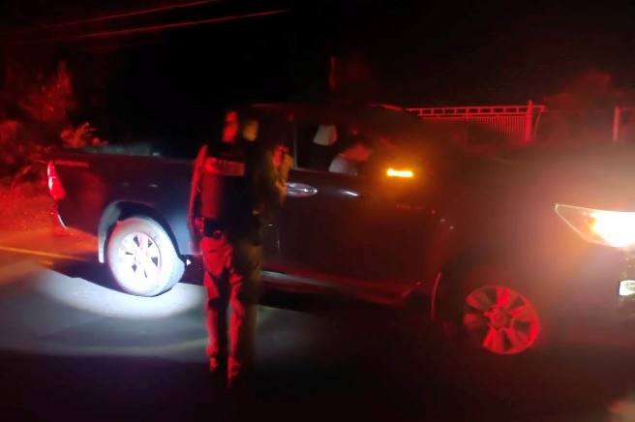

วันที่ 12 กุมภาพันธ์ 2568 เวลาประมาณ 21.20 น. ได้รับแจ้งจาก “ศูนย์รับแจ้งเหตุ 191 เพชรบุรี” เหตุขอความช่วยเหลือนถยนต์แบตหมด ร.ต.ท.กิตติพล กันพร้อม ร้อยเวรป้องกันปราบปราม พร้อมสายตรวจรถยนต์ ออกตรวจสอบเหตุ และให้การช่วยเหลือและเดินทางต่อไปได้

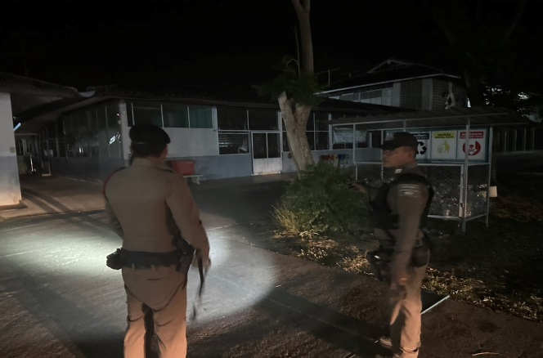 | 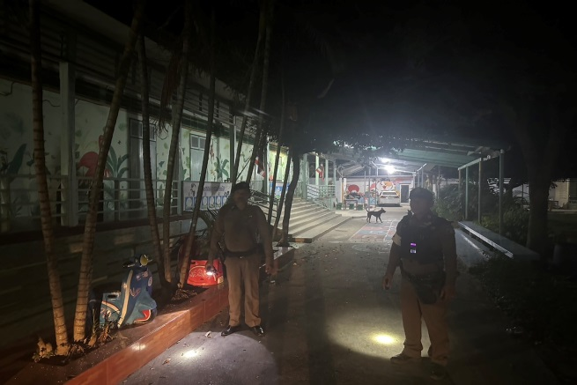

วันที่ 21 กุมภาพันธ์ 2568 เวลาประมาณ 22.25 น. ได้รับแจ้งจาก “ศูนย์รับแจ้งเหตุ 191 อำนาจเจริญ” เหตุพบคนวิกลจริตเดินอยู่พื้นที่ บริเวรหน้าโรงเรียนวัดหนองจอก ตำบลห้วยลึก อบ้านลาด จ.เพชรบุรี
ร.ต.ท.กิตติพล กันพร้อม รอง สว. (ป.) สภ.ไร่สะท้อน/ร้อยเวรป้องกันปราบปราม พร้อมสายตรวจรถยนต์ ออกตรวจสอบเหตุ ไม่พบเจอตัวจึงโทรสอบถามผู้แจ้ง เป็นความเข้าใจผิด ของตน เหตุสงบ : ปิดเหตุ

5. การฝึกประจำสัปดาห์

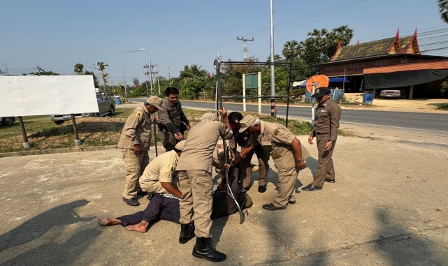 | 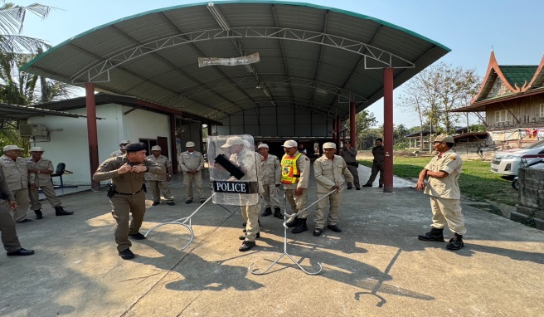
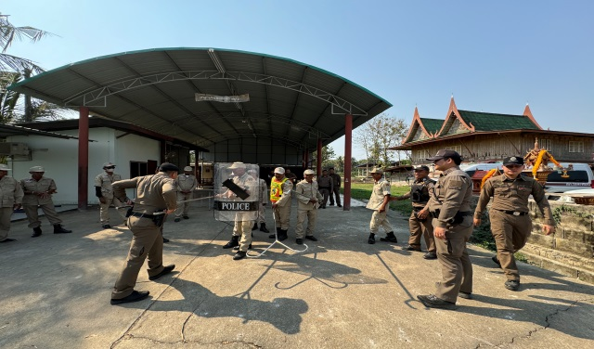 | 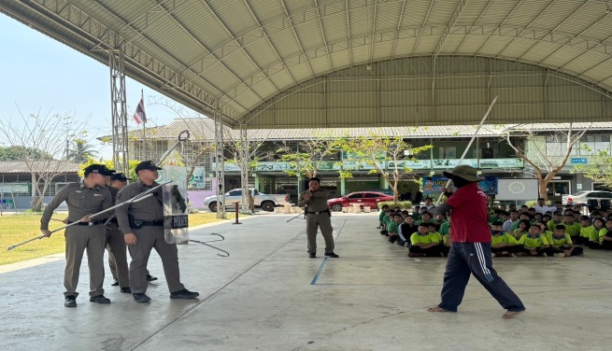

6. ซ้อมแผนเผชิญเหตุ คนคลุ้มคลั่ง

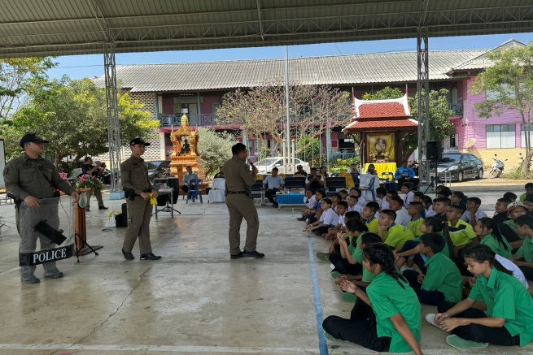 | 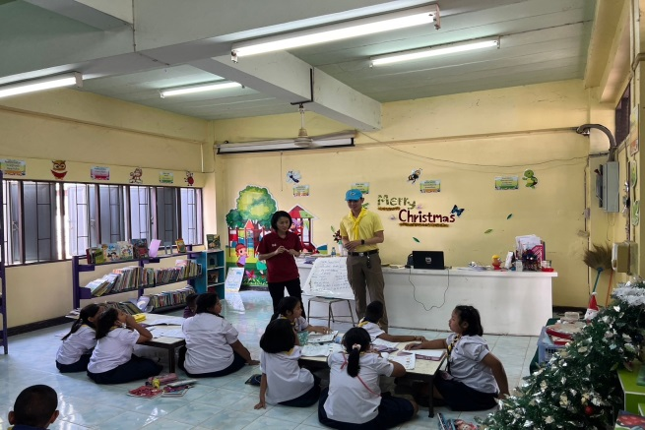
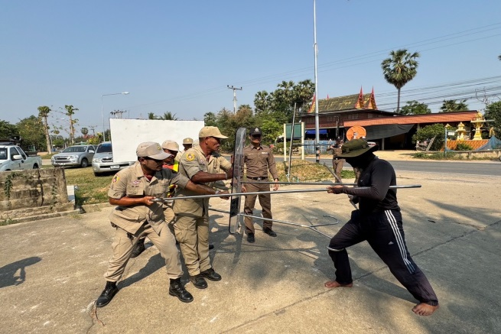 | 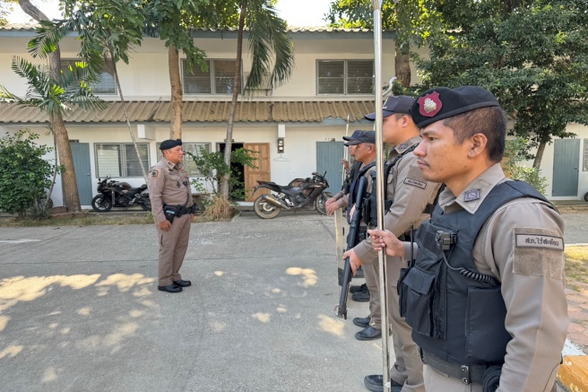

วันที่ 13 กุมภาพันธ์ 2568 เวลา 09.00 น. ภายใต้การอำนวยการของ พ.ต.ท.ณรงค์ฤทธิ์ แก้วนวล สวญ.สภ.ไร่สะท้อน พ.ต.ท.ชัยวัฒน์ วัฒนไพโรจน์ สวป.สภ.ไร่สะท้อน นำชุดปฏิบัติการชุมชนสัมพันธ์, ชุดร้อยเวรป้องกันปราบปรามฯ, เจ้าหน้าที่ตำรวจจิตอาสา และเจ้าหน้าที่ตำรวจจราจร ร่วมกับ นายสุรศักดิ์ รุ่งรือง นายก อบต.ไร่สะท้อน, เจ้าหน้าที่ ฝ่ายป้องกัน อบตตำบลไร่สะท้อน ทำการประชาสัมพันธ์ แนะนำวิธีดำเนินการเมื่อพบเห็นคนคลุ้มคลั่งในพื้นที่ หรือเหตุบุคคลคลุ้มคลั่งอาละวาดจะทำร้าย โดยใช้หลักสูตร Active Shooter "หนี ซ่อน สู้" หรือ Run Hide Fight ตามยุทธวิธีตำรวจ เพื่อลดความสูญเสีย
และได้ทำการซักซ้อมแผนเผชิญเหตุโดยสมมุติสถานการณ์ มีบุคคลคลุ้มคลั่ง ถืออาวุธมีด เข้ามาในโรงเรียน ผลการปฏิบัติ ผู้ปฏิบัติมีความเข้าใจวิธีการและขั้นตอนการปฏิบัติ เหตุการณ์เป็นไปด้วยความเรียบร้อย

7. งานจิตอาสาพระราชทาน

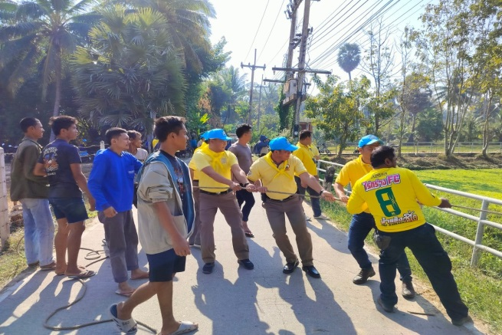 | 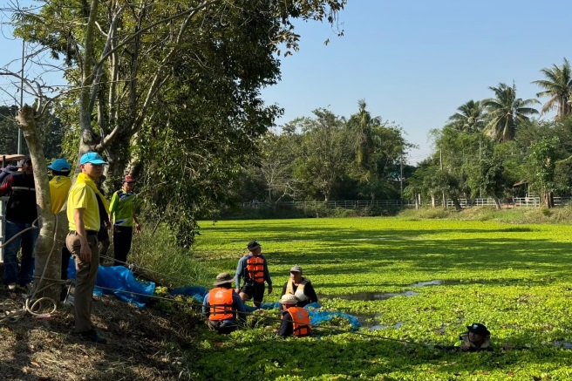

วันที่ 6 กุมภาพันธ์ 2567 เวลา 07.30-08.00 น. ภายใต้การอำนวยการของ ร.ต.ท.กิตติพล กันพร้อม รอง สวป สภ.ไร่สะท้อน ข้าราชการตำรวจจิตอาสา สภ.ไร่สะท้อน ทำกิจกรรมจิตอาสาขุดลอกคลอง อ ณ หมู่ 4 ต.อำนาจ อ.ลืออำนาจ จว.อำนาจเจริญ

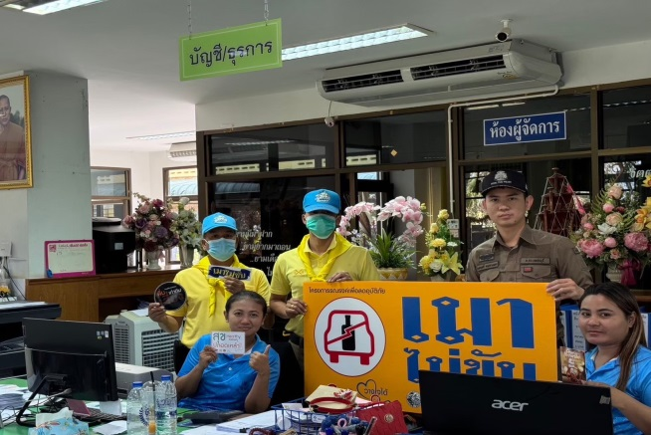 | 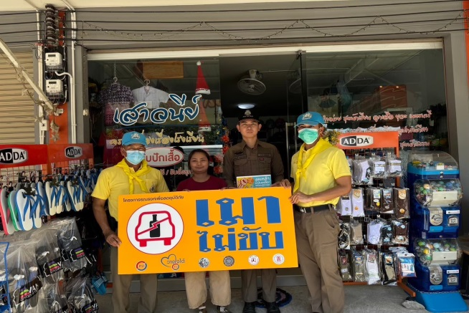

วันที่ 7 กุมภาพันธ์ 2567 เวลา 11.30 – 13.30 น. ภายใต้การอำนวยการของ พ.ต.ท.ณรงค์ฤทธิ์ แก้วนวล สวญ.สภ.ไร่สะท้อน มอบหมายให้ ร.ต.อ.วิมล นิลห้อย รอง สว.(ป.)สภ.ไร่สะท้อน ,พร้อมชุดจิตอาสา สภ.ไร่สะท้อน ทำกิจกรรมจิตอาสาประชาสัมพันธ์เมาไม่ขับ เขตพื้นที่ อ.บ้านลาด จว.เพชรบุรี

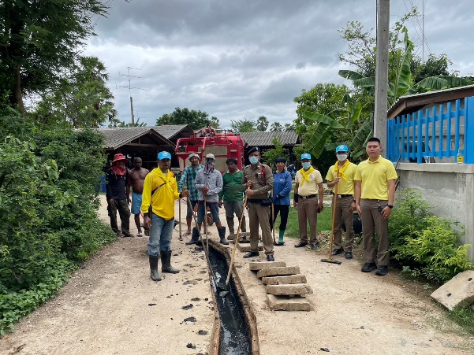 | 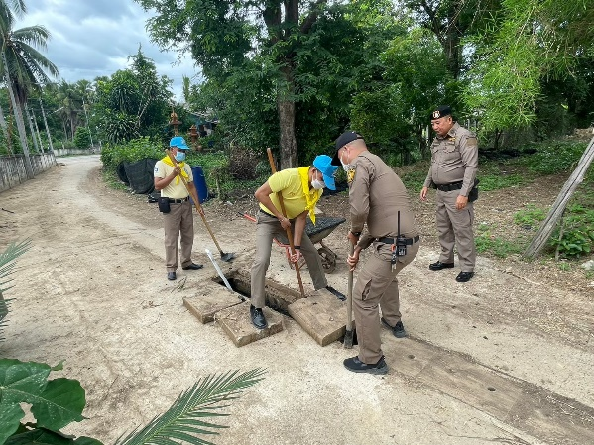

วันที่ 12 กุมภาพันธ์ 2567 เวลา 11.30 – 13.30 น. ภายใต้การอำนวยการของ พ.ต.ท.ณรงค์ฤทธิ์ แก้วนวล สวญ.สภ.ไร่สะท้อน มอบหมายให้ ร.ต.อ.วิมล นิลห้อย รอง สว.(ป.)สภ.ไร่สะท้อน ,พร้อมชุดจิตอาสา สภ.ไร่สะท้อน ทำกิจกรรมจิตอาสาขุดลอกท่อระบายน้ำในชุมชน บ้านไร่หัวโลด ม.8 ตำบลไร่สะท้อน เขตพื้นที่ อ.บ้านลาด จว.เพชรบุรี

8. การประสานงานรักษาความปลอดภัยสถานศึกษา

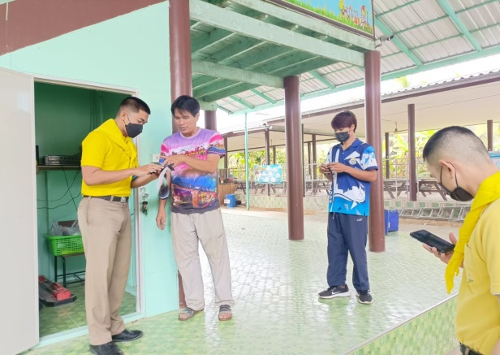 | 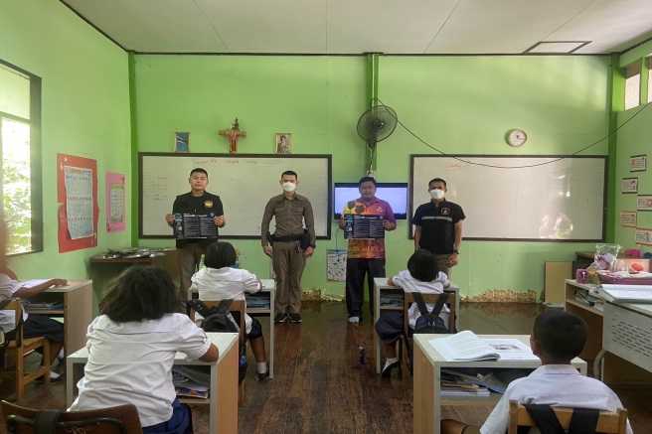

วันที่ 28 กุมภาพันธ์ 2568 ภายใต้การอำนวยการของ พ.ต.ท.ณรงค์ฤทธิ์ แก้วนวล สวญ.สภ.ไร่สะท้อน มอบหมายให้ ส.ต.ต.นพฤทธิ์ คงคาเพชร ผบ.หมู่ (ป.) ไร่สะท้อน, ส.ต.ต.อรรถพล บำรุงพล ผบ.หมู่ (ป.) สภ.ไร่สะท้อน อกตรวจ/ประสานโรงเรียนในพื้นที่ที่รับผิดชอบ พบปะผู้อำนวยการโรงเรียน ประสานการปฏิบัติในเรื่องการติดตั้งตู้แดงและแผนการตรวจ

